公司代码：603610 公司简称：麒盛科技

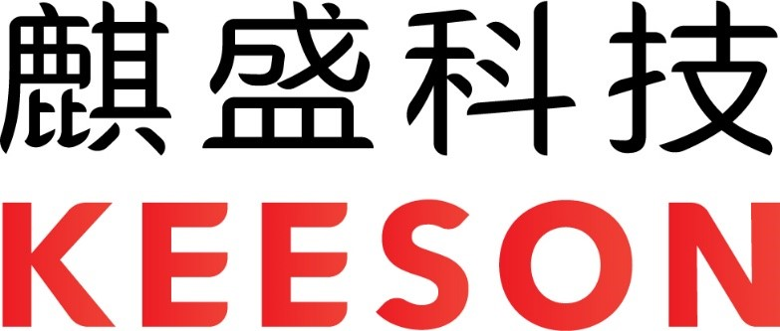

麒盛科技股份有限公司
2022年半年度报告摘要

第一节 重要提示

本半年度报告摘要来自半年度报告全文，为全面了解本公司的经营成果、财务状况及未来发展规划，投资者应当到www.sse.com.cn网站仔细阅读半年度报告全文。

本公司董事会、监事会及董事、监事、高级管理人员保证半年度报告内容的真实性、准确性、完整性，不存在虚假记载、误导性陈述或重大遗漏，并承担个别和连带的法律责任。

公司全体董事出席董事会会议。

本半年度报告未经审计。

董事会决议通过的本报告期利润分配预案或公积金转增股本预案
无

第二节 公司基本情况

公司简介
公司股票简况
股票种类 | 股票上市交易所 | 股票简称 | 股票代码 | 变更前股票简称
A股 | 上海证券交易所 | 麒盛科技 | 603610 | 不适用

联系人和联系方式 | 董事会秘书 | 证券事务代表
姓名 | 唐蒙恬 | 张洁
电话 | 0573-82283307 | 0573-82283307
办公地址 | 浙江省嘉兴市王江泾镇秋茂路158号 | 浙江省嘉兴市王江泾镇秋茂路158号
电子信箱 | softide@softide.cn | softide@softide.cn

主要财务数据
单位：元 币种：人民币

 | 本报告期末 | 上年度末 | 本报告期末比上年度末增减(%)
总资产 | 4,685,073,436.72 | 4,509,541,601.53 | 3.89
归属于上市公司股东的净资产 | 3,198,953,894.58 | 3,203,574,204.71 | -0.14
 | 本报告期 | 上年同期 | 本报告期比上年同期增减(%)
营业收入 | 1,433,389,847.87 | 1,327,066,291.60 | 8.01
归属于上市公司股东的净利润 | 97,619,628.09 | 134,827,817.57 | -27.60
归属于上市公司股东的扣除非经常性损益的净利润 | 124,528,005.89 | 128,411,720.54 | -3.02
经营活动产生的现金流量净额 | 108,530,275.71 | 22,403,620.20 | 384.43
加权平均净资产收益率（%） | 3.01 | 4.46 | 减少1.45个百分点
基本每股收益（元／股） | 0.27 | 0.38 | -28.95
稀释每股收益（元／股） | 0.27 | 0.38 | -28.95

前10名股东持股情况表

单位: 股
截至报告期末股东总数（户） |  |  |  | 21,693
截至报告期末表决权恢复的优先股股东总数（户） |  |  |  | 0
前10名股东持股情况
股东名称 | 股东性质 | 持股比例(%) | 持股  数量 | 持有有限售条件的股份数量 | 质押、标记或冻结的股份数量
嘉兴智海投资管理有限公司 | 境内非国有法人 | 23.33 | 83,629,325 | 83,629,325 | 无 | 0
唐国海 | 境内自然人 | 17.24 | 61,811,713 | 61,811,713 | 无 | 0
徐建春 | 境内自然人 | 9.60 | 34,407,493 | 0 | 无 | 0
黄小卫 | 境内自然人 | 7.02 | 25,154,500 | 0 | 无 | 0
红星喜兆投资有限公司 | 境内非国有法人 | 1.43 | 5,144,068 | 0 | 无 | 0
傅伟 | 境内自然人 | 1.35 | 4,841,852 | 0 | 质押 | 4,147,200
陕西省国际信托股份有限公司－陕国投·麒盛科技第一期员工持股集合资金信托计划 | 其他 | 1.02 | 3,656,956 | 1,828,478 | 无 | 0
深圳市分享成长投资管理有限公司－宁波梅山保税港区分享鑫空间创业投资合伙企业（有限合伙） | 境内非国有法人 | 1.00 | 3,576,960 | 0 | 无 | 0
吴韬 | 境内自然人 | 0.98 | 3,507,302 | 0 | 无 | 0
唐颖 | 境内自然人 | 0.90 | 3,211,365 | 0 | 无 | 0
上述股东关联关系或一致行动的说明 |  | 唐国海与唐颖为一致行动人。
表决权恢复的优先股股东及持股数量的说明 |  | 不适用

截至报告期末的优先股股东总数、前10名优先股股东情况表
□适用√不适用

控股股东或实际控制人变更情况
□适用√不适用

在半年度报告批准报出日存续的债券情况
□适用√不适用

第三节 重要事项
公司应当根据重要性原则，说明报告期内公司经营情况的重大变化，以及报告期内发生的对公司经营情况有重大影响和预计未来会有重大影响的事项
□适用√不适用

